**Tugas II IF3111**

**Pemrograman dengan Game Engine**



Oleh :

**Kelompok Single**

Willy Fitra Hendria 13511086

**Institut Teknologi Bandung**

**I. Deskripsi Game**

**Nama Game :** Box Destroyer

**Genre :** FPS

**Klasifikasi :** Casual Game

**Platform :** PC

**Sasaran Game :** Everyone (Semua umur)

**Gameplay :** Player mengendalikan sesosok alien berbentuk kapsul yang dapat menembak menggunakan bazooka. Target dari tembakannya adalah sekumpulan kotak bercahaya yang melayang di udara. Ketika kotak berhasil ditembak, maka kotak tersebut akan meledak dan *score* akan bertambah sebanyak 1 poin. Game akan berakhir ketika seluruh kotak berhasil ditembak (menang) atau seluruh peluru telah habis sementara belum semua kotak berhasil ditembak (kalah).

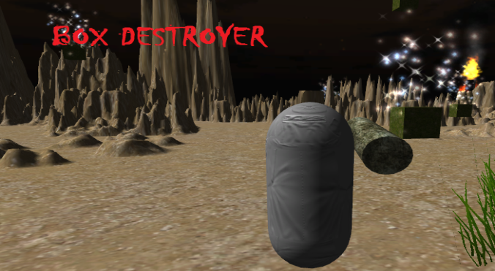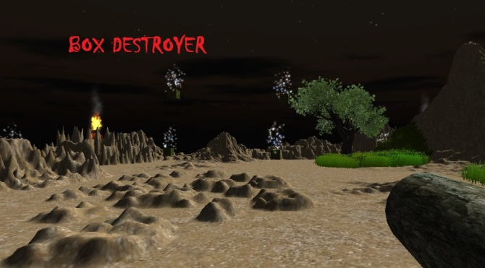

**Control :**

w : maju

s : mundur

a : kiri

d : kanan

klik : tembak

c : change view point

space : loncat

move mouse : look around

**II. Rancangan Skematik**

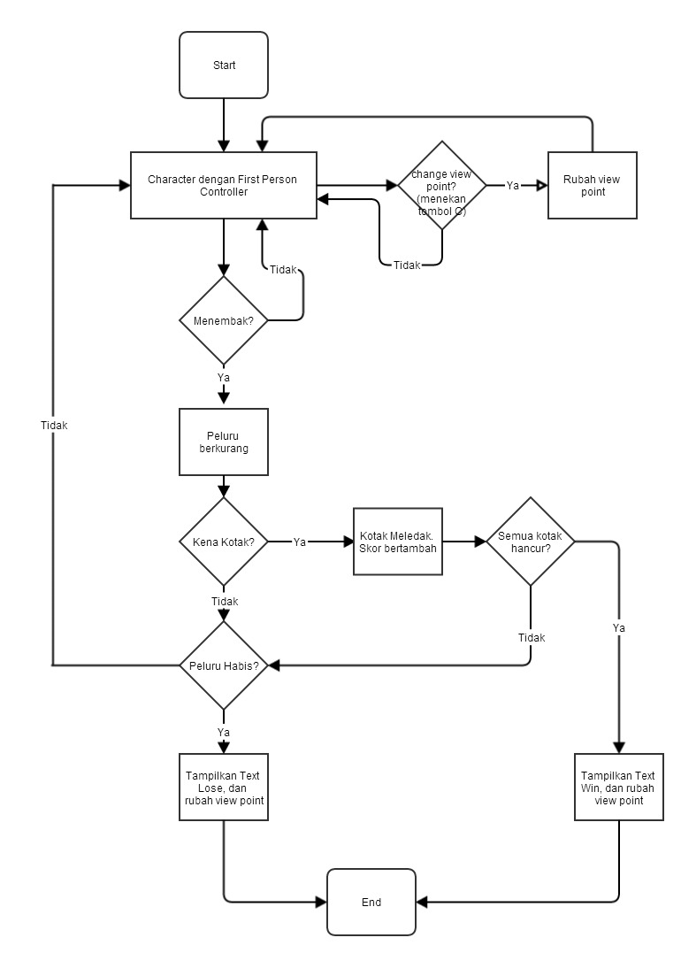

**Asumsi :** Proses pergerakan standar untuk character sudah terdapat didalam Proses First Person Controller

**III. Translasi Rancangan ke Dalam Unity**

Poin-poin berikut berdasarkan proses pada rancangan skematik di atas :

* **Setelah game di run, maka akan muncul character dengan first person controller**

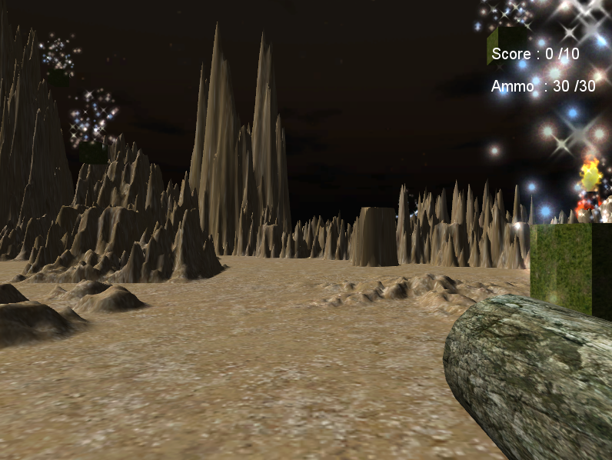

Gambar Setelah di run, muncul character dengan First Person Controller

* **Menekan tombol C (merubah view point)**

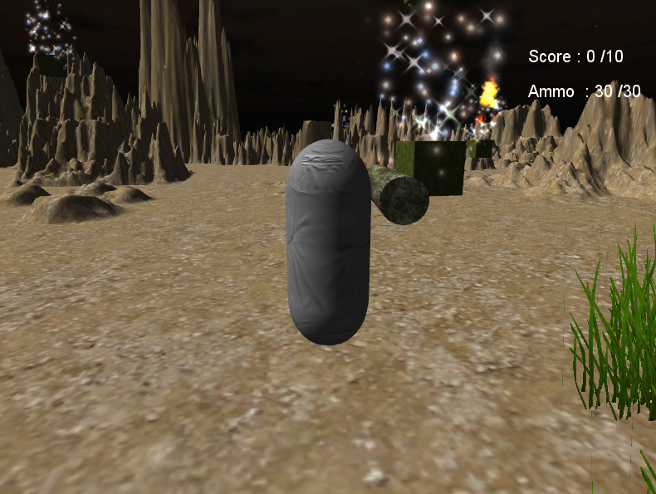

Gambar View Point yang berbeda

* **Menembak dan peluru tidak mengenai kotak**

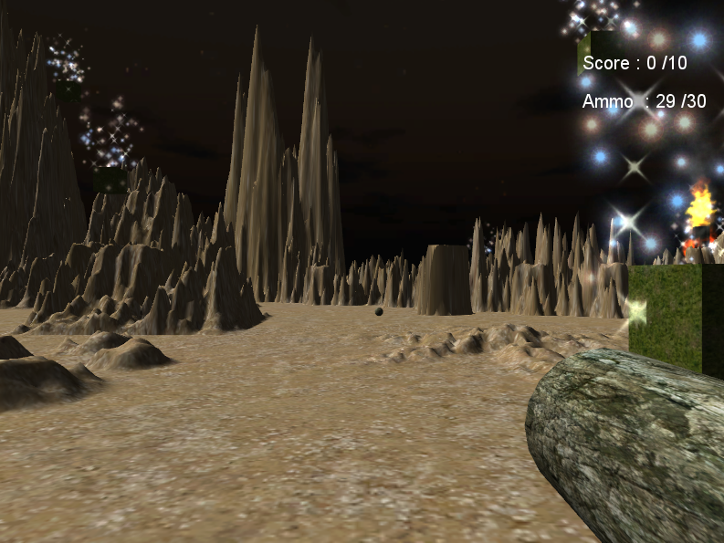

Gambar Peluru tidak mengenai kotak, ammo berkurang, score tidak bertambah

* **Menembak dan peluru mengenai kotak**

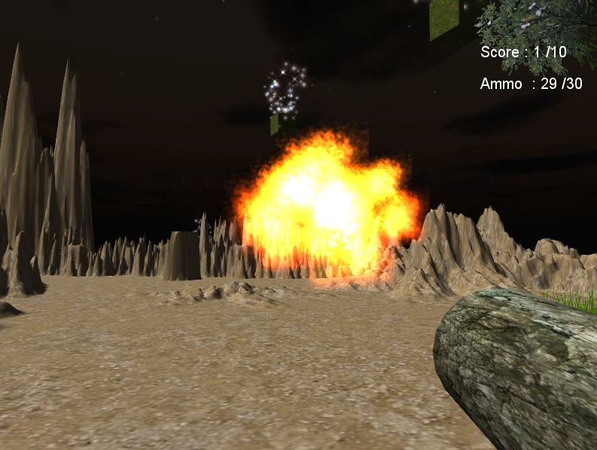

Gambar Peluru mengenai kotak, ammo berkurang, kotak meledak, skor bertambah

* **Peluru habis sementara kotak belum hancur semua**

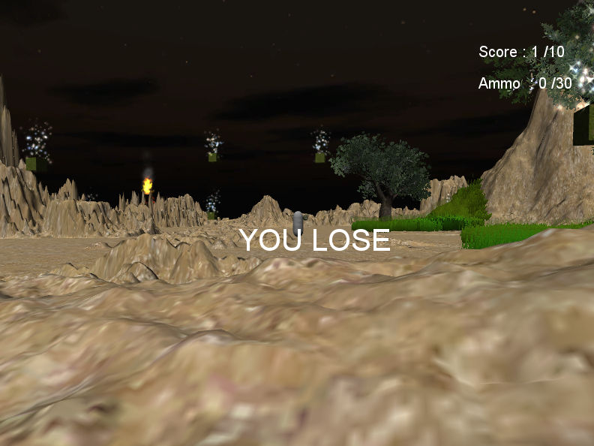

Gambar Game dinyatakan kalah ketika kehabisan peluru

* **Kotak telah berhasil ditembak semua**

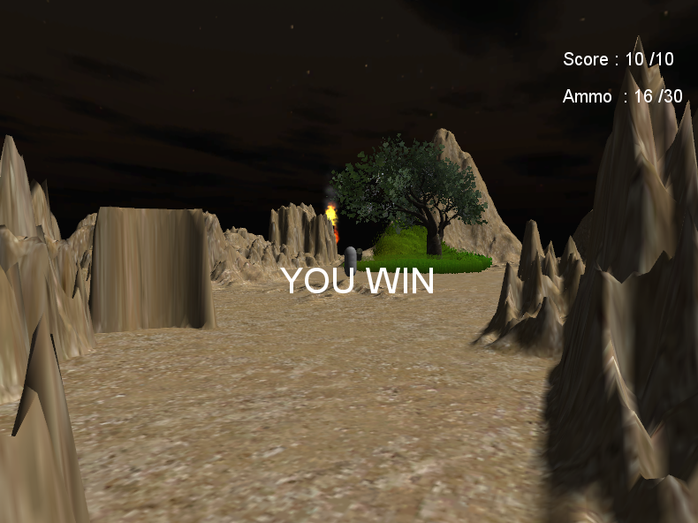

Gambar Game dinyatakan menang ketika seluruh kotak telah hancur

game ini juga menggunakan beberapa script yang berasal dari standar assets maupun script buatan sendiri dengan panduan tutorial dari berbagai sumber.

Berikut adalah script-script di luar assets standar unity :

**activescript.js**

function Start () {

}

function Update () {

if (BulletHit.score==10 || (bulletshooter.ammo==0 && BulletHit.score<10)){

GetComponent(GUIText).enabled = true;

}

}

Script ini berfungsi untuk mengaktifkan suatu component GUIText ketika game berakhir. Ketika skor game telah mencapai 10, yaitu seluruh kotak telah berhasil dihancurkan semua, atau peluru telah habis sementara belum semua kotak berhasil dihancurkan, maka text notifikasi akan muncul ke layar.

**AmmoDisplay.js**

function Update(){

var prefix = "Ammo : ";

var suffix = " /30";

guiText.text = prefix + bulletshooter.ammo + suffix;

}

Script ini berfungsi untuk menampilkan jumlah Ammo yang tersisa. Script ini kemudian dipasang ke dalam object GUIText.

**BulletHit.js**

static var score : int = 0;

var Explosion : GameObject;

var shooted : AudioClip;

function OnCollisionEnter(collision:Collision){

if(collision.gameObject.tag =="bullet"){

score++;

Destroy(gameObject);

AudioSource.PlayClipAtPoint(shooted, transform.position);

Destroy(collision.gameObject);

Instantiate(Explosion,transform.position,transform.rotation);

}

}

Script ini berfungsi untuk menghandle collision antara suatu object dengan object yang berperan sebagai peluru. Ketika kotak bertabrakan dengan peluru, skor adakan bertambah, object akan dihancurkan, audio ledakan akan di jalankan, dan effect ledakan akan dihidupkan.

**bulletshooter.js**

var myBulletPrefab : Rigidbody;

var ShootForce : int = 20;

var ShootClip : AudioClip;

var gun : GameObject;

static var ammo : int = 30;

function Start () {}

function Update () {

if ((Input.GetButtonDown("Fire1")) && ammo>0){

var Bullet : Rigidbody = Instantiate(myBulletPrefab, transform.position,transform.rotation);

Bullet.velocity = transform.TransformDirection(Vector3(0,0,ShootForce));

audio.PlayOneShot(ShootClip);

ammo--;

}

}

Script ini berfungsi untuk menembakan peluru ketika user menekan klik pada mouse. Suatu Empty object akan di isi dengan suatu object RigidBody dan kemudian object tersebut akan dilemparkan dengan arah dan kekuatan tertentu. Kemudian audio tembakan akan dijalankan dan peluru berkurang sebanyak satu.

**camerachanging.js**

var cam1 : Camera;

var cam2 : Camera;

function Start() {

cam1.enabled = true;

cam2.enabled = false;

}

function Update() {

if (BulletHit.score==10 || (bulletshooter.ammo==0 && BulletHit.score<10)) {

if (SmoothFollow.distance<30){

SmoothFollow.distance=SmoothFollow.distance+0.1;

}

cam1.enabled = false;

cam2.enabled = true;

}

}

script ini berfungsi untuk merubah view point ketika game berakhir. View point akan menjauhi First Person Controller dengan increment distancenya sebanyak 0,1 dan increment akan berhenti ketika distance telah mencapai 30.

**changeDisplay.js**

var cam1 : Camera;

var cam2 : Camera;

var changecamera : boolean=false;

var zoom : boolean=true;

function Update () {

if (Input.GetKeyDown ("c")){

if (cam1.enabled == true){

cam1.enabled=false;

cam2.enabled = true;

zoom =false;

changecamera=true;

}

}

if (changecamera==true){

if (zoom==false){

if (SmoothFollow.distance<4){

SmoothFollow.distance=SmoothFollow.distance+0.1;

}else{

zoom=true;

}

}else{

if (SmoothFollow.distance>1){

SmoothFollow.distance=SmoothFollow.distance-0.1;

}else{

changecamera=false;

cam2.enabled = false;

cam1.enabled=true;

}

}

}

}

Script ini berfungsi untuk merubah view point ketika user menekan tombol C pada keyboard. View point akan bergerak mundur dari FPC dan kemudian akan kembali lagi ke posisi awal, yaitu First Person Perspective.

**destroyer.js**

var howlongisthisalive : float=5;

var Explosion : GameObject;

function Start () {

Destroy (gameObject, howlongisthisalive);

Instantiate(Explosion,transform.position,transform.rotation);

}

function Update () {

}

Script ini berfungsi untuk menghancurkan suatu object setelah 5 detik. Selain itu script ini juga akan menampilkan effect ledakan ketika object dipanggil. Script ini dipasang pada peluru yang akan menghilang setelah 5 detik berada didalam game.

**ScoreDisplay.js**

function Update(){

var prefix = "Score : ";

var suffix = " /10";

guiText.text = prefix + BulletHit.score + suffix;

}

Script ini berfungsi untuk menampilkan skor yang telah didapatkan. Script ini kemudian dipasangkan kedalam object GUIText.

**WinDisplay.js**

function Update(){

if (BulletHit.score==10){

guiText.text = "YOU WIN";

}

if (bulletshooter.ammo==0 && BulletHit.score<10){

guiText.text = "YOU LOSE";

}

}

Script ini berfungsi untuk menampilkan notifikasi pada akhir game, apakah user menang atau kalah dalam memainkan game ini. Script ini dipasangkan kedalam object GUIText.

**IV. Daftar Elemen yang di Eksplorasi**

* **First Person Controller**

First Person Controller (FPC) adalah suatu model pengendalian character dimana penampakan camera berada pada First Person Perspective. Letak view point sesuai dengan arah dan pandangan character yang dimainkan.

Untuk membuat FPC, temukan First Person Controller pada folder Standard Assets -> Character Controllers -> First Person Controller, lalu drag dari Project View ke dalam Scene View. Kecepatan character dapat di atur pada Inspector View dengan mengatur parameter movement pada component Character Motor (script).

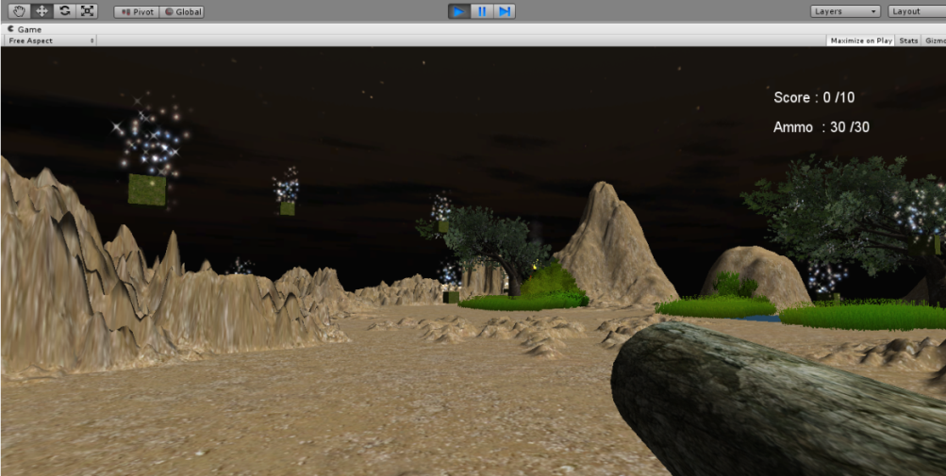

Gambar Tampilan First Person Controller

* **Terrain**

Terrain adalah suatu permukaan atau daratan tempat suatu character dapat bereksplorasi di dalam suatu lingkungan game. Terrain

Untuk membuat terrain, langkahnya adalah dengan membuka menu Terrain - Create Terrain. Sampai langkah tersebut didapatkan suatu terrain datar berwarna putih yang kosong. Jika ingin mengatur panjang dan lebarnya dapat dilakukan dengan membuka menu Terrain - Set Resolution. Kita juga dapat mengatur ketinggian suatu level terrain (Raise and lower the terrain height, membuat texture pada terrain (Paint the terrain texture), menempatkan pohon (Places trees), dan menempatkan suatu benda tertentu seperti tanaman atau batu (Place plants, stones, and other small foilage).

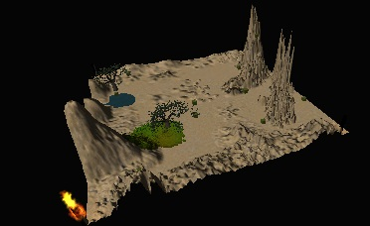

Gambar Tampilan Terrain

* **Skybox**

Skybox adalah suatu kotak yang membungkus lingkungan suatu game. Skybox dapat di rubah tampilannya, misalnya langit cerah, langit malam, dll.

Untuk membuat skybox dapat dilakukan dengan membuka menu Edit-> Renders Settings, lalu drag masukan Skybox ke dalam Skybox Material. Skybox materialnya bisa didapatkan di dalam folder Standar Assets->Skyboxes.

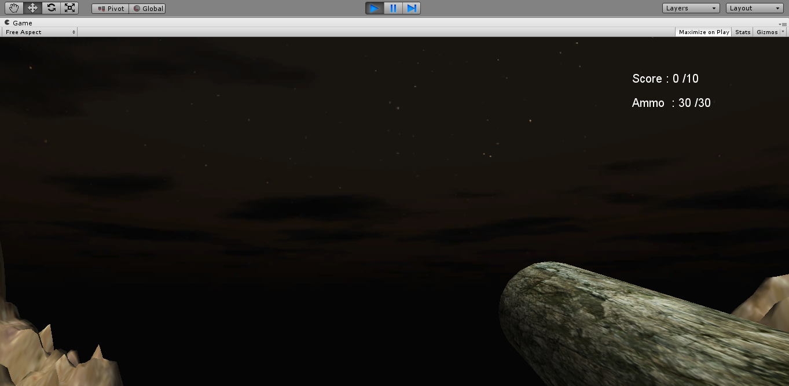

Gambar Tampilan StarryNight Skybox

* **Camera – Smooth transition untuk perpidahan 2 view point**

Camera berguna untuk menampilkan isi game kepada user/player. Letak dan orientation camera mempengaruhi apa yang ditampilkan di layar.

Untuk melakukan perpindahan 2 view point pada camera, dapat dilakukan dengan menggunakan 2 camera secara bersamaan, dan aktifkan salahsatu camera saja. kemudian aktifkan camera 2 dan matikan camera 1 jika ingin melakukan perpindahan camera dari view point yang pertama ke view point yang lainnya.

Untuk membuat perpindahan terlihat smooth, maka diperlukan beberapa script tertentu, kita dapat melakukannya dengan menggunakan script standard yang sudah ada, yaitu script SmoothFollow.js. SmoothFollow.js dapat ditemukan di dalam folder Standar Assets - > Scripts - > Camera Scripts. Gunakan script tersebut pada camera kedua dengan targetnya First Person Controller (FPC) dengan distance yang sangat kecil. Hal ini bertujuan untuk membuat camera kedua selalu mengikuti kemana si character berada. Ketika suatu kondisi perpindahan view point tercapai, maka camera kedua akan aktif dan camera pertama akan dimatikan, dan pada saat itu juga kita increment distance dari camera kedua terhadap FPC. Hal itu membuat seolah-olah camera bergerak dari First Person Perspective menuju Third Person Perspective. Hal sebaliknya dapat dilakukan dengan mendecrement distance ke posisi yang sangat kecil, dan kemudian menukar kondisi keaktifan kedua kamera.

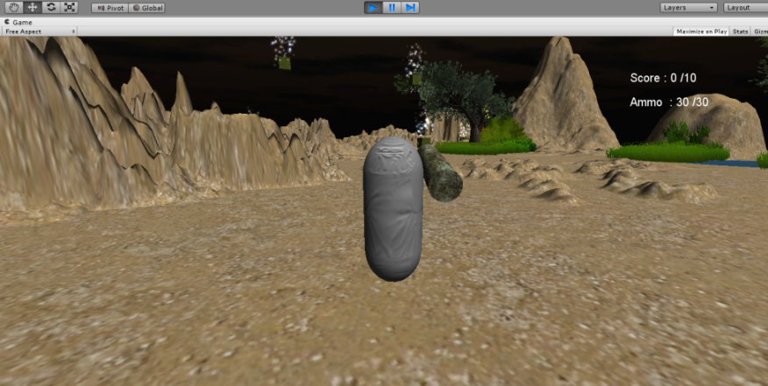

Gambar Tampilan game pada View Point yang berbeda

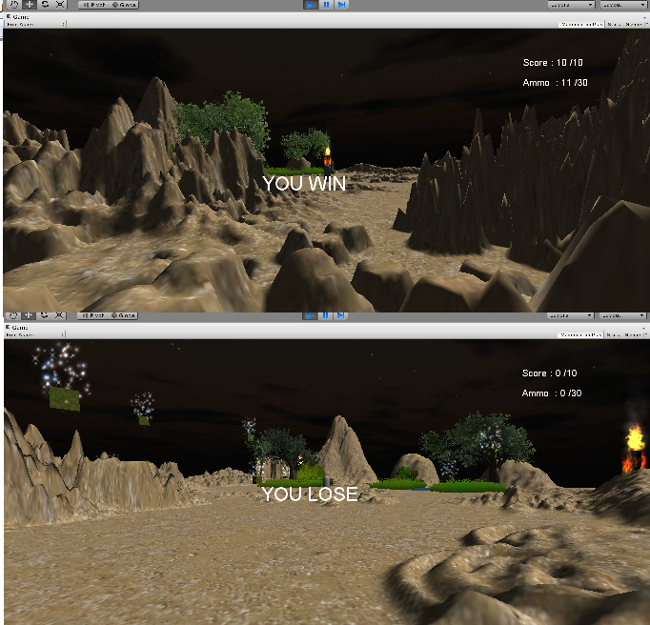

Gambar Tampilan ketika menang & kalah

* **Light**

Light berguna untuk membuat lingkungan game menjadi terang dan terlihat dengan jelas.

Untuk membuat light dilakukan dengan membuka menu Game Object -> Create other. Kemudian kita dapat memilih beberapa jenis light yang ada, yaitu Directional Light (memiliki arah), Point Light, Spotlight (pada titik tertentu) dan Area Light (pada suatu area tertentu). Kita juga dapat mengatur intensitas cahaya pada bagian Inspector View. Selain itu kita juga dapat menentukan pembuatan bayangan atau tidak (pro only version).

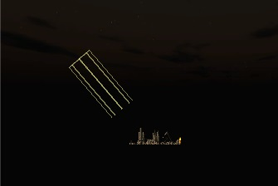

Gambar Tampilan arah datangnya Directional Light menuju terrain

* **Windzone**

Windzone berguna untuk membuat lingkungan terlihat memiliki angin yang membuat suatu object tertentu dapat bergerak dan memberikan effect seperti di terpa oleh angin.

Untuk membuat windzone dilakukan dengan membuka menu Game Object -> Create Other -> Windzone. Terdapat dua jenis Windzone, yaitu Spherical dan Directional. Spherical berarti angin berputar pada suatu radius tertentu, sedangakan Directional membuat angin memiliki arah tertentu. Kita juga dapat mengatur kekuatan dari angin pada Inspector View.

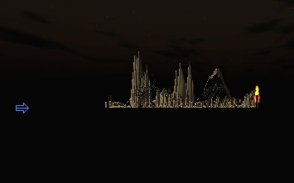

Gambar Tampilan arah datangnya Directional WindZone menuju terrain

* **Collider**

Collider berguna agar sebuah object ketika bersentuhan dengan object lain tidak tembus, sehingga membuat object yang bertabrakan dengan object lain akan terjadi collision.

Collider dapat dibuat dengan membuka menu Component -> Physics. Kemudian kita dapat memilih beberapa collider yang tersedia, yaitu Box Collider, Sphere Collider, Capsule Collider, Mesh Collider, Wheel Collider, dan Terrain Collider. Berbagai jenis Collider tersebut secara umum dibedakan berdasarkan bentuk dari collidernya.

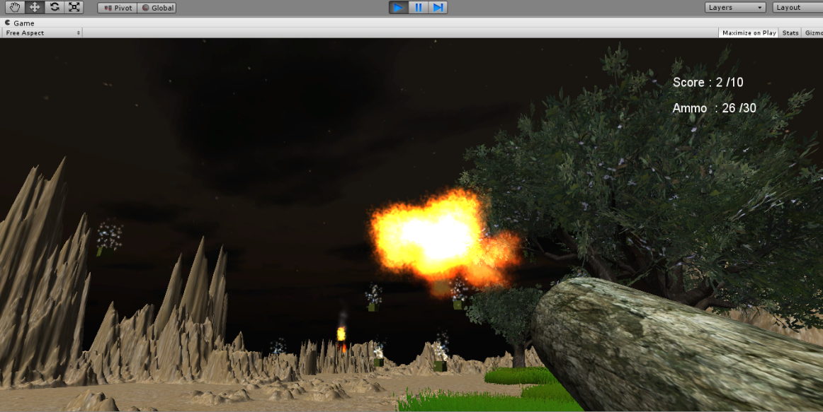

Gambar Tampilan Box yang meledak ketika terjadi Collision antara Bullet dan Box

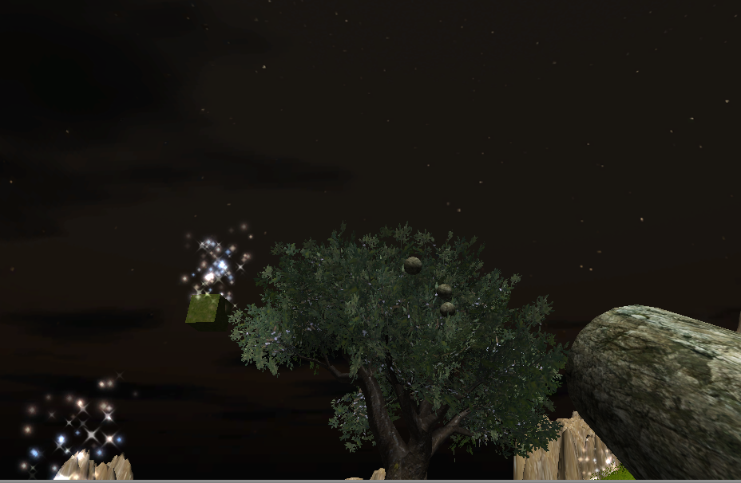

Gambar Tampilan Bullet yang tidak menembus pohon ketika ditembakan ke arah pohon

* **Audio**

Audio berguna agar game memiliki suara. Pada sebuah game diwajibkan memiliki sebuah Audio Listener yang berguna untuk mendengarkan suatu Audio Source yang dijalankan.

Ketika ingin memberikan audio pada sebuah object, maka kita harus membuat audio source pada object tersebut. Hal itu dapat dilakukan dengan membuka menu Component -> Audio -> Audio Source. Stelah itu kita dapat mengatur sejauh mana ruang lingkup suara tersebut dapat didengar oleh audio listener.

Audio Listener berfungsi seperti layaknya telinga, ketika kita menempatkan audio listener yang jauh dari suatu audio source, dan berada di luar ruang lingkup audio source, maka kita tidak akan mendegar suara keluar dari game. Untuk game First Person Controler, Audio Listener dapat diletakkan pada Camera yang merupakan child dari First Person Controler.

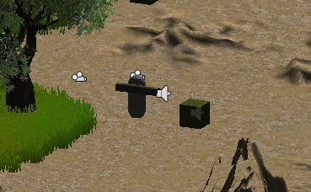

Gambar Tampilan tanda object yang memiliki Audio Source

* **GUI text**

GUI text adalah text yang ditampil kan ke layar dalam bentuk 2D.

Untuk membuatnya dilakukan dengan membuka GameObject -> Create Other -> GUI Text. Kemudian kita juga apat mengatur letaknya, ukurannya, dan font type nya. Untuk membuat isi stringnya bisa langsung dengan mengedit Text pada Inspector view. Namun jika kita ingin menampilkan string yang merupakan suatu variable yang berasal dari suatu script lainnya, maka kita dapat menggunakan script seperti contoh berikut ini :

function Update(){

guiText.text =namaScript.namaVar;

}

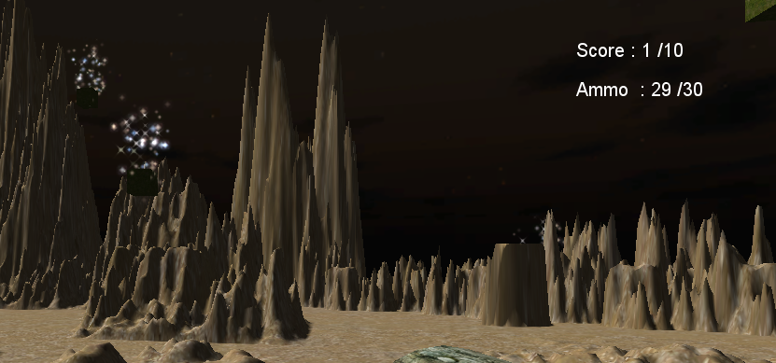

Gambar Tampilan GUI Text pada layar game

* **Particles**

Particles merupakan suatu effect yang dapat ditampilkan oleh sebuah object. Particles yang diberikan oleh standar assets unity sendiri sudah tersedia beberapa jenis, misalnya asap, api, ledakan, dll.

Untuk membuat suatu object agar memiliki particles, dapat dilakukan dengan membuka folder Standar Assets -> Particles. Kemudian kita dapat memilih berbagai particles yang telah tersedia dan lakukan drag ke dalam object pada Hierarchy View.

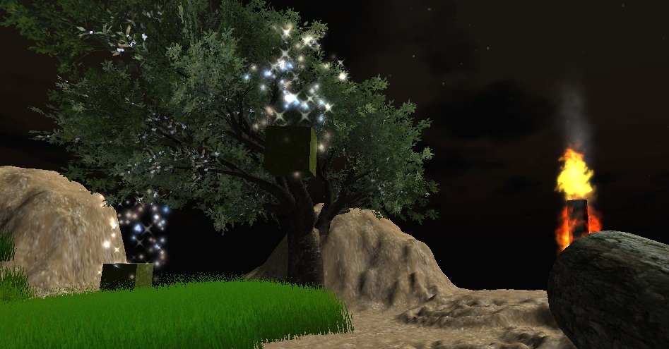

Gambar Tampilan Particles Sparkle Rising pada Box dan Flame

* **Water (Basic)**

Object air telah di handle oleh unity, dengan menggunakan standar assetsnya kita sudah dapat membuat object air pada lingkungan game. Namun untuk pengguna unity yang free version, water yang digunakan hanyalah water basic.

Kita dapat mengguakan water langsung dari folder Standar Assets -> Water, lalu drag object ke dalam Scene View. Kemudian kita juga dapat mengatur posisi dan ukurannya sesuai dengan keinginan.

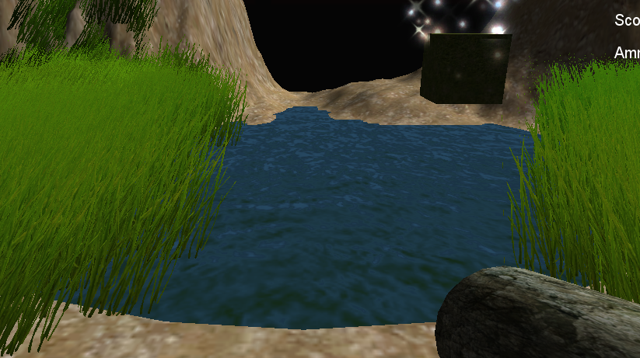

Gambar Tampilan Water Night dari Standar Assets

* **Tree**

Kita dapat membuat pohon sendiri dengan template yang ada, atau bisa juga menggukan pohon bawaan dari unity.

Jika ingin membuat pohon sendiri dapat dilakukan dengan membuka menu GameObject -> Create Other -> Tree , Sedangkan untuk menggunakan Tree yang sudah ada dapat dilakukan dengan membuka folder Tree Creator -> Tree dan drag objectnya ke dalam Scene View. Component Tree disini belum berisi Collider, jadi sebaiknya kita menginputkan collider ke dalam object tree agar ketika kitatidak akan tembus ketika melaluinya.

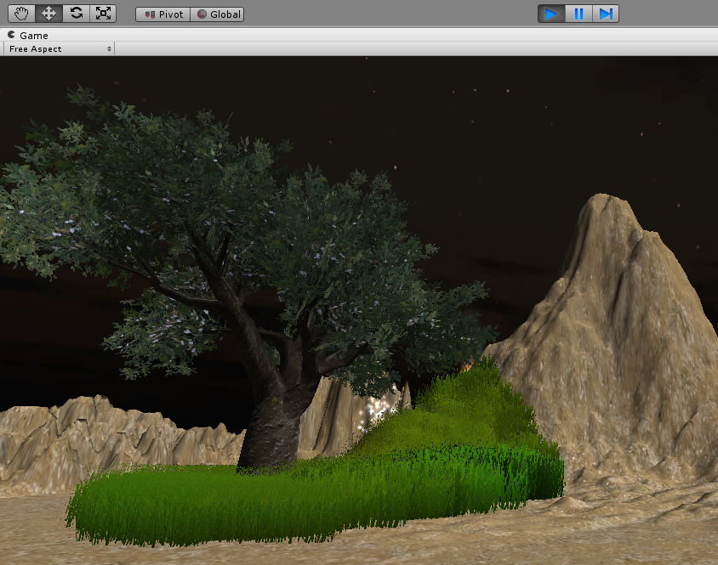

Gambar Tampilan Big Tree pada standar assets

* **Rigidbody**

Rigidbody berguna untuk membuat sebuah object menjadi seperti sebuah object fisik yang terpengaruhi oleh gaya gravitasi. Object akan jatuh jika ditempatkan melayang di atas suatu terrain.

Untuk membuat Rigid Body dilakukan dengan membuka component -> physic -> RigidBody.

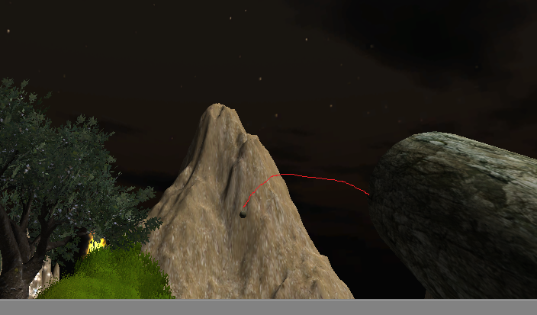

Gambar Tampilan RigidBody yang membuat Bullet jatuh kebawah mengikuti arah gravitasi

**V. Daftar Anggota Tim**

|  |  |
| --- | --- |
| Nama | Modul yang dikerjakan |
| Willy Fitra Hendria | Semua Modul |

**VI. Daftar Referensi**

1. http://docs.unity3d.com/Documentation/Manual/index.html. Tanggal akses : 10 Oktober 2013.
2. http://docs.unity3d.com/Documentation/Components/index.html. Tanggal akses : 10 Oktober 2013.
3. http://docs.unity3d.com/Documentation/ScriptReference/index.html. Tanggal akses : 11 Oktober 2013.
4. http://answers.unity3d.com/index.html. Tanggal akses : 11 Oktober 2013.